Manual del Programador
del
Dispenser de Cultura Libre

Estructura de Archivos:
Dispenser (carpeta):
├QtreeWidgetItemModificado.py
├VentanaPrincipal.py
├ui (carpeta):
│ ├Ui_PanelAhora.py
│ ├Ui_PanelBienvenido.py
│ ├Ui_PanelDonde.py
│ ├Ui_PanelIzquierdo.py
│ ├Ui_PanelQue.py
│ ├Ui_VentanaPrincipal.py
│ └Forms (carpeta):
│ ├PanelAhora.ui
│ ├PanelBienvenido.ui
│ ├PanelDonde.ui
│ ├PanelIzquierdo.ui
│ ├PanelQue.ui
│ └VentanaPrincipal.ui
├Root (carpeta)
├images and icons (carpeta)
└docs (carpeta)

Descripciones de los archivos:
-QTreeWidgetItemModificado.py es una clase de python que extiende a QtreeWidgetItem (http://doc.qt.nokia.com/4.0/qtreewidgetitem.html) agregando propiedades, como son: la dirección del archivo, el tamaño (junto con la unidad en que esta expresado) y otras como una descripción, una imagen, etc.

-VentanaPrincipal.py es el archivo principal, el que se debe ejecutar para abrir la aplicación. Principalmente carga todos los paneles de la aplicación y le da funcionalidad a estos.

-Carpeta ui: en esta carpeta se encuentran todos los archivos que representan a la interfaz gráfica

-Carpeta forms: acá se encuentran todos los formularios con extensión .ui, que son en realidad archivos con formato xml, y se abren con el QtDesigner. Los que quieran cambiar la parte visual del programa deben modificar estos archivos y convertirlos a código python con la herramienta pyuic4 o con algún IDE que lo haga automáticamente (como por ejemplo eric)

-Archivos Ui_Panel....py, Ui_VentanaPrincipal.py: son los archivos que fueron convertidos de .ui a .py y representan la parte gráfica en código python. Estos archivos no deben modificarse, ya que al volver a convertir los .ui su contenido se pierde. Por eso es que se utiliza el archivo VentanaPrincipal.py, para darle funcionalidad a la parte gráfica.

-carpeta Root: se usa para cargar su contenido en el árbol de archivos del panelQue, es solo de ejemplo, y contiene subcarpetas y archivos de texto

-carpeta images and icons: contiene todos los iconos e imágenes (por ejemplo las de la presentación del panelAhora) usados en el programa (salvo las imágenes de los albunes de musica, que deben estar en las carpetas de cada album)

- carpeta docs: contiene 2 archivos por ahora, el manual este, y un archivo llamado TODO (que significa to-do, o cosas para hacer) en este se encuentran todas las cosas de las cuales tenemos conciencia de que faltan. No duden en agregar las que les parezca o preguntar mediante mail (marcoshipe@gmail.com) o directamente por medio de github.

Que contiene cada panel:

Pantalla 1:
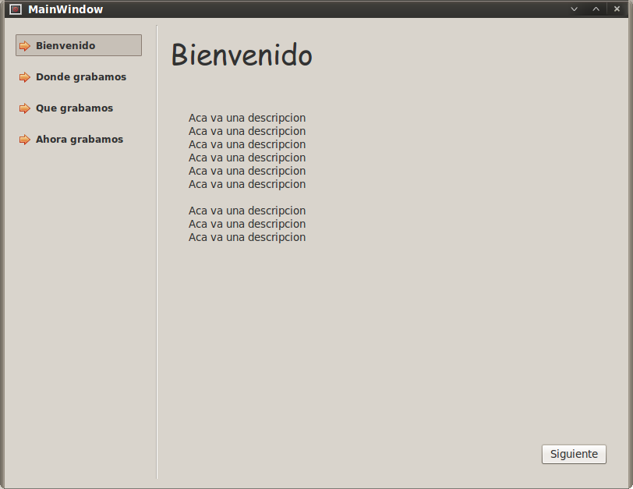

panelIzquierdo:
PanelBienvenido:

Muestra una descripción del programa, explicando que función cumple (grabar contenido libre), que es la cultura libre, etc.
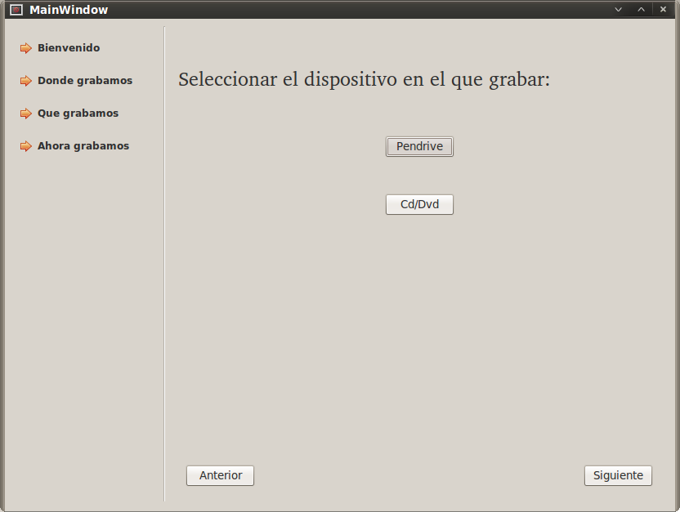
Pantalla 2:

PanelDonde:

Muestra distintas opciones para grabar. Una vez que el dispositivo se encuentre muestra cuanto tamaño tiene disponible y lo desbloquea (inicialmente no se puede apretar sobre el botón)

Pantalla 3:

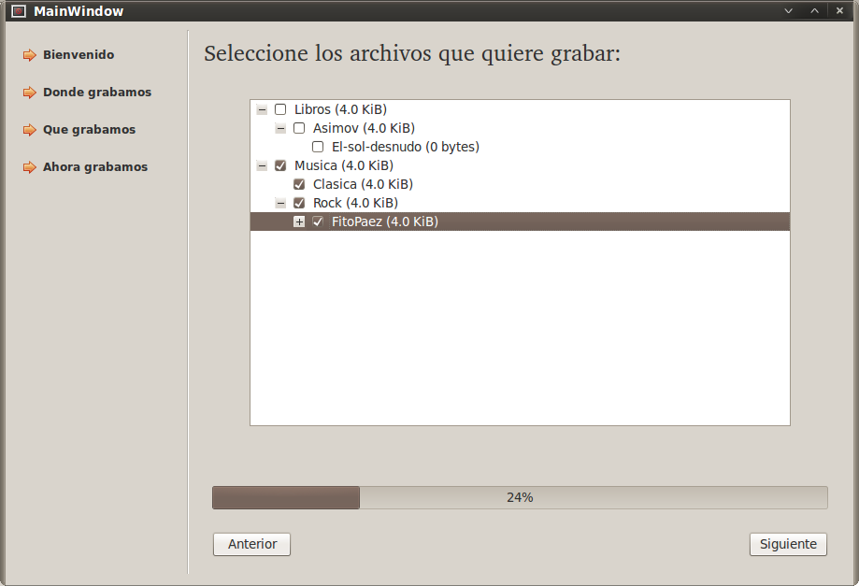
PanelQue:

Muestra los posibles archivos a grabar, ordenados por tipo (musica, libros, software) y ordenado dentro de cada tipo según convenga. Estos se pueden seleccionar o des-seleccionar según si se quiera grabar ese archivo o no. es posible seleccionar directamente un directorio, con lo cual se seleccionan todos sus archivos.
Abajo muestra una barra con el espacio libre para grabar

Pantalla 4:
Acá van una sucesión de imágenes, mostrando distintas cosas,
como puede ser que es el soft libre, que licencias hay,
proyectos del bblug, como puede colaborar, etc
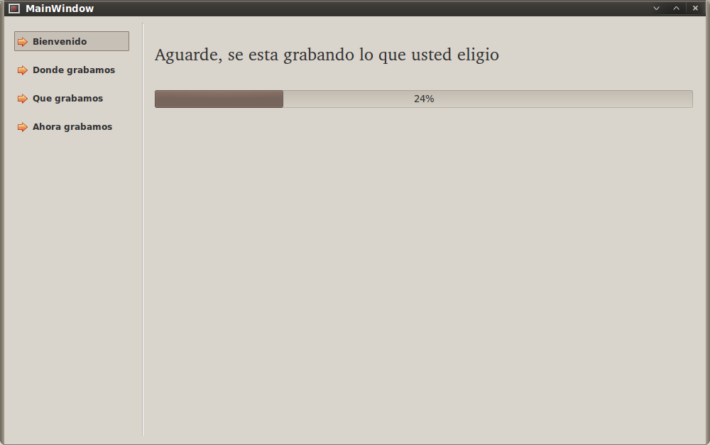
PanelAhora:

muestra una barra de progreso, mostrando que porcentaje va grabando.
Abajo muestra una presentación de imágenes (o sea, una imagen que va cambiando cada determinado tiempo) mostrando distinta información de interés.

